**2023年11月9日今日动态**

今天是星期四，阴转雨。共有17位小朋友来园。

**一、半日观察：**

观察了幼儿在园的半日活动情况，具体情况看以下表格。

|  |  |  |  |  |  |  |  |
| --- | --- | --- | --- | --- | --- | --- | --- |
| 序号 | 姓名 | 区域  J建构W娃娃家  M美工区T图书区Y益智区S生活区 | 午餐（√吃光⭕剩一点○） | | | | 自理 |
| 饭 | 菜 | 汤 | 其他 | 挂衣服（衣架）  会√，帮助○ |
| 1 | 张梓祎 | J地 |  |  |  |  |  |
| 2 | 丁秋铭 | 请假 |  |  |  |  |  |
| 3 | 吴燚 | Y纽扣 | √ | √ | √ | 慢 | ○ |
| 4 | 梁佳硕 | J地面 | √ | √ | √ |  | ○ |
| 5 | 金文哲 | 请假 |  |  |  |  |  |
| 6 | 刘郑勋 | 请假 |  |  |  |  |  |
| 7 | 张铭昊 | 来晚 |  |  |  |  | ○ |
| 8 | 熊梓轩 | J万能工匠 | √ | ○ | √ | 喂 | ○ |
| 9 | 程诺 | M画画、泥 | √ | √ | √ |  | √ |
| 10 | 孙思淼 | 请假 |  |  |  |  |  |
| 11 | 官同羽 | W | √ | √ | √ | 慢 | ○ |
| 12 | 褚浩宸 | 请假 |  |  |  |  |  |
| 13 | 赵奕承 | W | √ | √ | √ |  | ○ |
| 14 | 徐燃 | M | √ | √ | √ |  | ○ |
| 15 | 郭静悠 | 请假 |  |  |  |  |  |
| 16 | 夏一心 | S | √ | √ | √ |  | ○ |
| 17 | 殷颂惜 | 请假 |  |  |  |  |  |
| 18 | 顾语汐 | J雪花片 | √ | √ | √ |  | ○ |
| 19 | 顾晨怡 | 请假 |  |  |  |  |  |
| 20 | 易筱曦 | Y蘑菇钉 | √ | √ | √ |  | ○ |
| 21 | 王婉苏 | J地面 | √ | ○ | √ |  | ○ |
| 22 | 徐旻玥 | M泥 | √ | √ | √ |  | √ |
| 23 | 汪雪婷 | M泥 | √ | ○ | √ |  | √ |
| 24 | 张竹青 | M画 | √ | √ | √ | 慢 | √ |
| 25 | 蔡娅宁 | M泥 | √ | √ | √ |  | √ |

**二、区域活动**

快来看看我们在区域中的游戏吧！

|  |  |
| --- | --- |
| **C:/Users/Administrator/Desktop/IMG_4638.JPGIMG_4638** | 我们用太空泥做水果。 |
| **C:/Users/Administrator/Desktop/IMG_4641.JPGIMG_4641** | 我发现了这个板上能画出很多颜色 |
| **C:/Users/Administrator/Desktop/IMG_4639.JPGIMG_4639** | 我用雪花片插塑了小花篮 |
| **C:/Users/Administrator/Desktop/IMG_4640.JPGIMG_4640** | 我先把纽扣解开 |

**三、户外游戏**

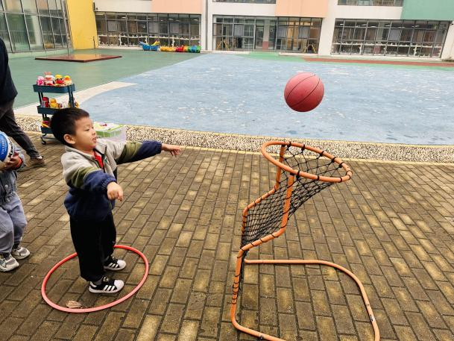吃完点心，我们出来玩户外游戏啦！今天我们在皮球区游戏

**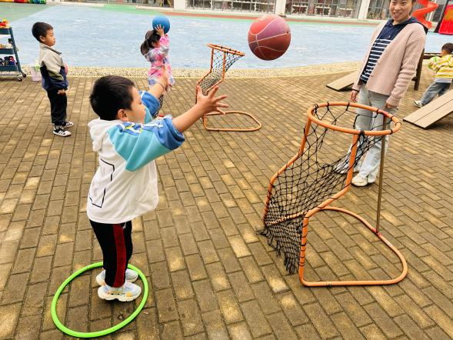**

对准篮筐，向上投篮

**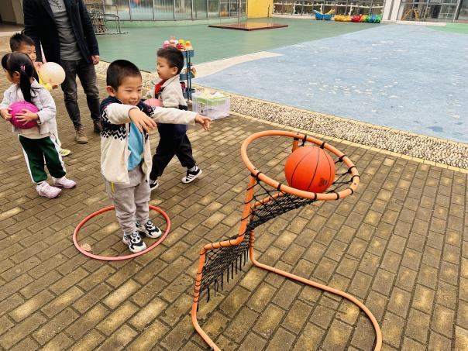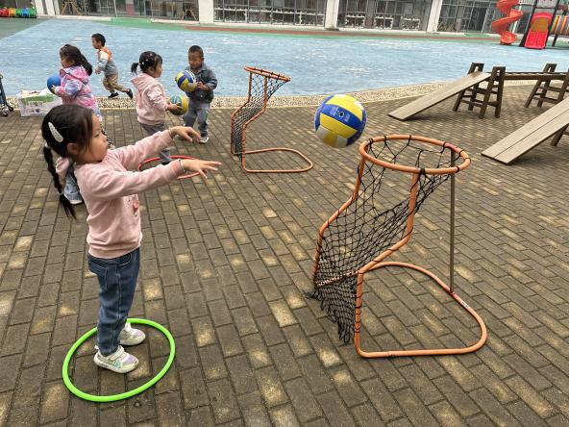**

我投中啦 我没投中，跑出来了

**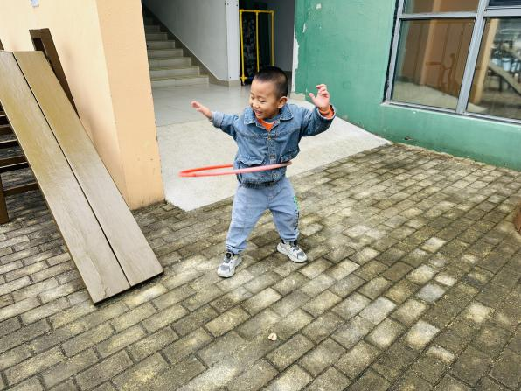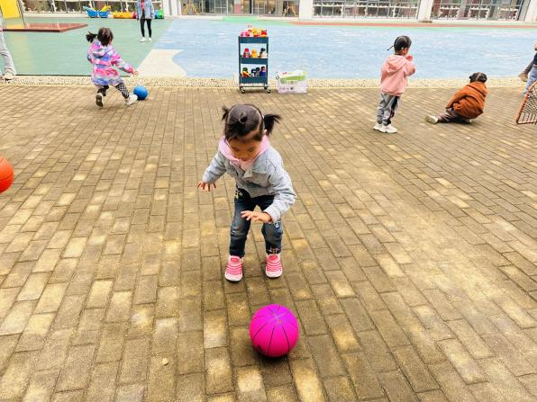**

我们还拍皮球，转呼啦圈

**四、午餐**

今天我们吃的是血糯米饭、茭白圆椒炒肚丝、大白菜炒面筋、菠菜粉丝汤。

**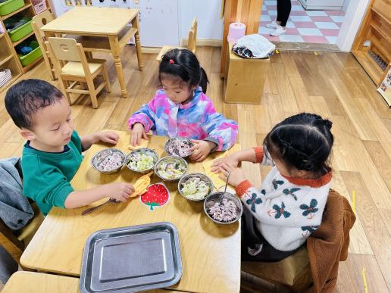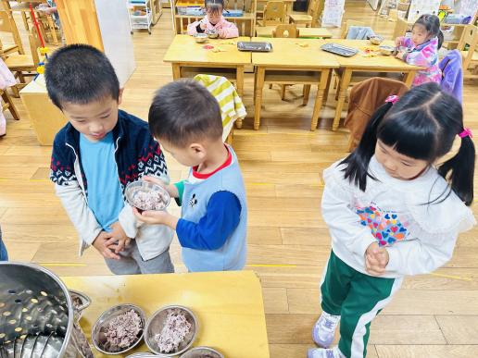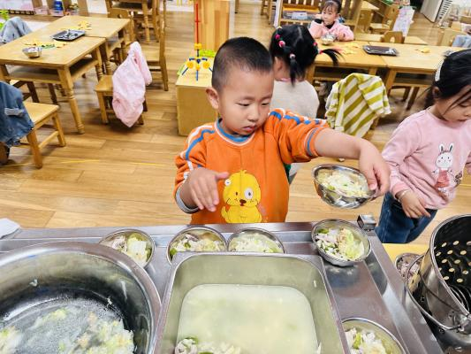**

叠好小毛巾，开始吃午饭啦

**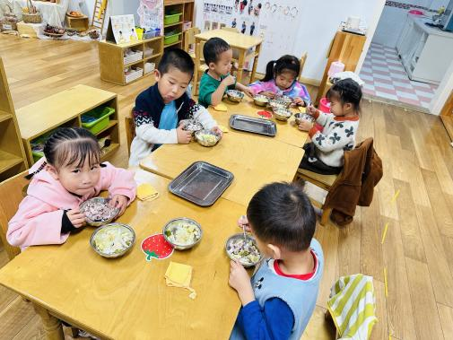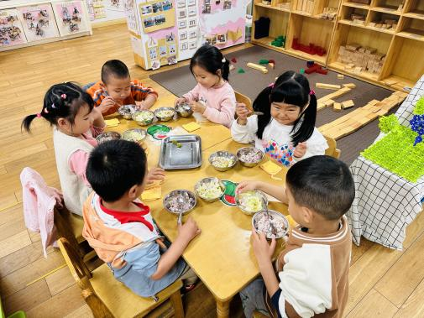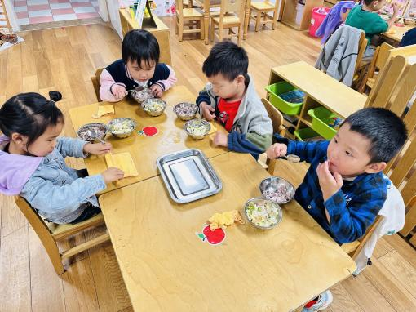**

一口饭一口菜

**五、家园配合**

1.秋季是疱症性咽峡炎、手足口、支原体感染等传染病高发季节，所以家长们在家一定要多关注孩子的各项身体体征，多关注孩子的嘴巴、手脚等部位。尤其是周末过后请假的孩子比较多，大家周末也要注意孩子的作息以及一起玩的小伙伴。另外引导幼儿养成良好的生活作息习惯及卫生习惯，作息最好和幼儿园同步；增强体育锻炼，晚饭后可以适当消食，膳食均衡，尤其是孩子不爱吃的蔬菜更要鼓励、督促。

2.近期气温变化大，大家根据孩子的身体情况穿适宜的衣服

3.安全教育平台上的“119专题教育”大家尽快完成哦